  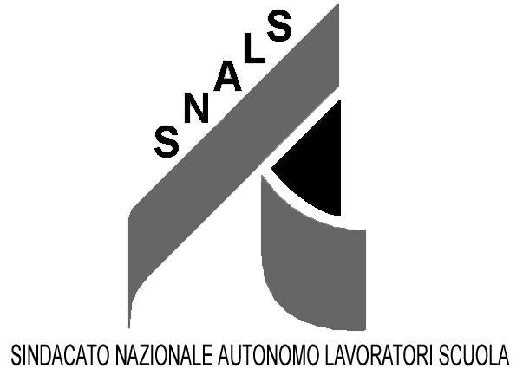 Enna, 09.05.2016

C G I L

SCUOLA

Al Personale Dirigente, Docente e A.T.A.
Delle Istituzioni scolastiche della Provincia
E N N A

(con notifica da parte della scuola)

Al Sig. Dirigente del Centro Servizi Amministrativi

E N N A

Alle RSU

OGGETTO: Assemblea sindacale territoriale coincidente con l’orario di servizio.
Venerdì 13 maggio alle ore 11,30, nei locali dell’I.I.S. “Lincoln” di Enna Bassa , ai sensi dell’articolo 8 del C.C.N.L. del comparto del personale della scuola , si terrà un’assemblea sindacale territoriale di tutto il personale Dirigente, Docente e A.T.A. della Provincia di Enna indetta da CGIL, CISL, UIL e SNALS.

ORDINE DEL GIORNO

“Rinnovo Contratto di Lavoro e sciopero 20 maggio 2016”

I Dirigenti scolastici e il Dirigente dell’U.S.T., ciascuno per quanto di competenza, sono invitati, ai sensi del predetto articolo 8 – commi sette e otto – ad affiggere all’albo la presente comunicazione e, contestualmente, farne oggetto di avviso, mediante circolare interna, al personale interessato all’assemblea al fine di raccogliere l’adesione del personale in servizio nell’orario dell’assemblea.
I Dirigenti scolastici sono, altresì, invitati, ai sensi dell’articolo 9 del Contratto Decentrato di sede, stipulato tra il Provveditore agli Studi di Enna e le OO.SS., a concordare, con i rappresentanti sindacali presenti nell’istituzione scolastica, l’anticipazione dell’uscita del personale interessato all’assemblea, in modo da consentire il raggiungimento della sede dell’assemblea in tempo utile
Per CGIL, CISL, UIL e SNALS
Calogero Giarrizzo

